平成26年度 第１学年2学期数学期末テスト
1年1組( )番 氏名（ ）
※解答は、全て解答用紙にわかりやすく記入すること。
１ 次の にあてはまるものを、下の語群から選び、記号で答えなさい。
等式の性質によって、左辺にあった＋5が、符号を変えて(1) となって右辺に移ることを(2) という。
比ａ：ｂで、前の項ａを後ろの項ｂでわった値$\frac{a}{b}$ を(3) という。
方程式の文章問題を解くときは、その方程式の解が(4) かどうかを調べる必要がある。
蚊取り線香の実験では、5㎝あたりの重さが1gだったので、全体の13gでは(5) cmになることがわかった。また、1㎝の線香が燃えるのにかかった時間が約5分だったことから、この蚊取り線香は(6) で燃えつきることが分かった。

ア 比例式 イ 問題にあっている ウ 比 エ 比の値 オ 55 カ 65
キ 比例 ク 5時間45分 ケ 5時間25分 コ 移項 サ －５ シ ５

２ 次の にあてはまる語句や式を書きなさい。(8)は解答用紙に書きなさい。
ｘ軸とｙ軸を合わせて(1) といいます。また、その交点Ｏを(2) といいます。
ともなって変わる変数x，yがあり，その間の関係がy＝（aは定数）で表されるとき，yはxに(3) するといいます。また，定数aを(4) といいます。そのグラフは曲線2つが向かい合った(5) になります。
yはxに比例し，x＝－2のとき，y＝12です。このxとyの関係を式に表すと、(6) となります。
変数ｘのとる値が、－２以上３未満であるとき、これを不等号を使ってあらわすと(7) となり、数直線上では(8) とあらわします。 0
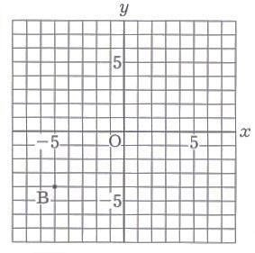
３ 右の図について、次の問に答えなさい。
- 点Bの座標をいいなさい。
- 座標が次のようになる点を書き入れなさい。
A(－5，4) C(3、－4)
(3) 上の点A,B,Cのほかに点Dをとり、A,B,C,Dを頂点とす
る四角形ABCDが正方形になるとき、Dの座標をいいなさい。

４ 次の二つの変数x、yについて、ｙをxの式で表しなさい。このうち、ｙがｘに比例するものには○、反比例するものには△、どちらでもないものには×を解答用紙の（ ）に入れなさい。
(1) 文化祭を見に来た人は全部で50人、そのうちこどもはｘ人、おとなはy人でした。
(2) 文化祭のオープニングの幕の上がる速さは、1秒間に30㎝。x秒後の幕の高さはycmでした。
(3) アトラクションなどをするステージの形は長方形で、その面積は20m^{２}、横の長さはxm、縦の長さはymです。
５ 次の関数のグラフを解答用紙のグラフにかきなさい。
(1) y＝－２x (2) ｙ＝$\frac{３}{４}x$ (3) ｙ＝－$\frac{8}{x}$
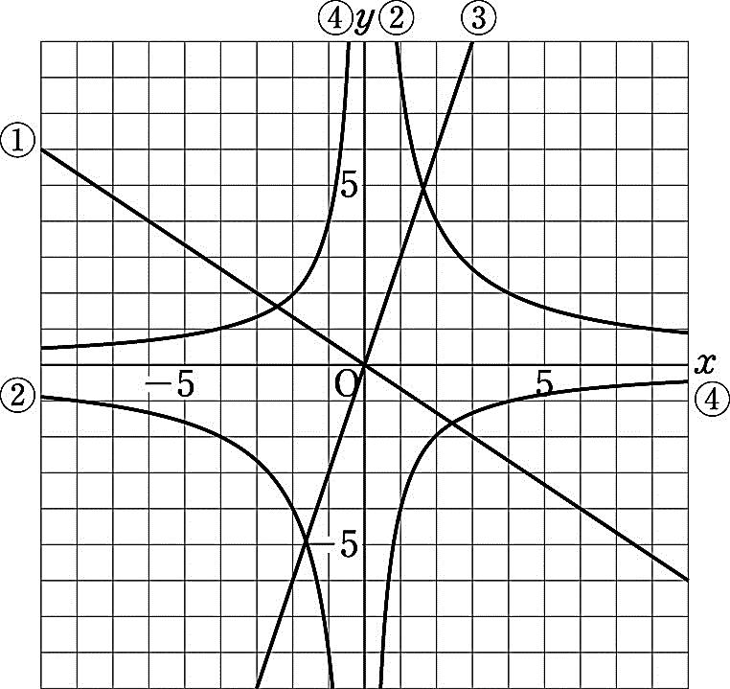
６ グラフが右の図の①～④になる
x，yの関係を，それぞれ式に
表しなさい。

７ 次の各問に答えなさい。
(1) 次の計算をしなさい。
① －８^{２} ② 11＋９×（－３） ③ 18－24÷（－４＋２）
(2) 次の計算をしなさい。
① 3a－2＋4a＋5 ② (15x-9)÷3 ③ $\frac{１}{９}$(3a＋7)－$\frac{１}{３}$(a＋1)
(3) 次の方程式を解きなさい。
① －1－2x＝4x－7 ② (x－3)：4＝x：8 ③ 0.2x－0.8＝－0.1x＋0.4

(4) 何人かの生徒に収穫したサツマイモを３個ずつ配ると12個余り，５個ずつ配ると４個たりなくなりました。生徒の人数とサツマイモの個数を求めなさい。

８ よう子さんとお母さんが、1200m離れた駅に向かって同時に家を出発しました。よう子さんは分速90m、母は分速60mで駅まで歩きます。家を出発してからｘ分間に進んだ道のりをymとして、次の問いに答えなさい。
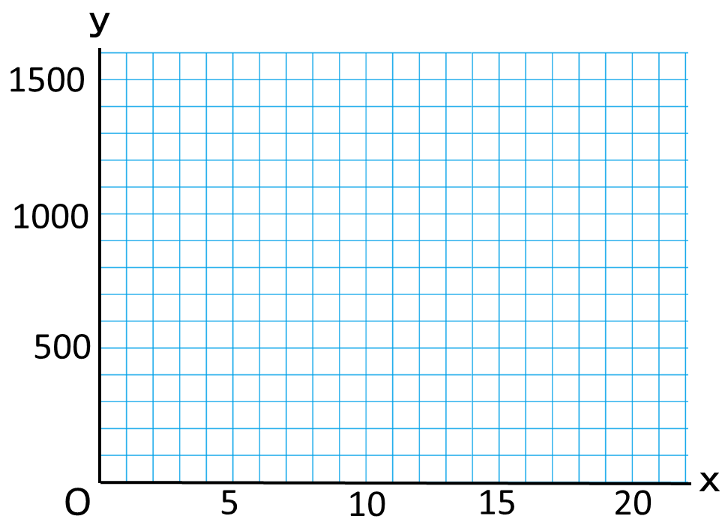
(1) よう子さんとお母さんそれぞれのｘとｙ
の関係を表す式をかきなさい。
(2) 二人のｘとｙの関係を表すグラフを書き
なさい。
(3) よう子さんは出発して何分何秒で駅に着
きますか。
(4) よう子さんとお母さんの距離が、ちょうど300mになるのは、出発して何分のところですか。

９ 身近なことで、反比例の関係にある2つの数量を見つけ、その例を書きなさい。
（授業で学習したことを例にしてもよい。）

(例) （100リットルの水そういっぱいに水をためる）とき、（1分で入る水の量）と
（水槽がいっぱいになる時間）の関係

